### 1.4.2. Magnetfelder von Spulen

Ein Magnetfeld erkennt man durch Kräfte auf magnetisierbare Probekörper (Eisen, Kobalt und Nickel).

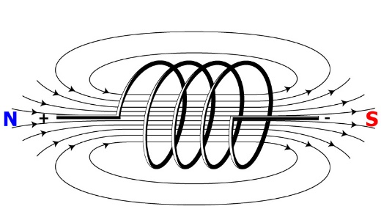

Eine Spule besitzt auf einer Länge l eine Anzahl von N Windungen. Wird diese von einem Strom durchflossen, entsteht ein magnetisches Feld.

Im Inneren der Spule ist das Feld homogen.

Feldlinien sind ein Modell zur Veranschaulichung des magnetischen Feldes.  
Im magnetischen Feld verlaufen die Feldlinien vom Nordpol zum Südpol.  
Feldlinien im magnetischen Feld sind geschlossene Linien, die sich nicht kreuzen oder verzweigen (quellenfreies Wirbelfeld).

Die magnetische Feldstärke im Inneren einer langen, stromdurchflossenen Spule wird berechnet mit



µ0 … magnetische Feldkonstante (µ0 = 1,257 · 10-6 )

µr … Permeabilitätszahl

Die Stärke eines solchen magnetischen Feldes hängt ab von:

* der Anzahl der Windungen der Spule   
  (Je größer die Windungsanzahl N, desto stärker das Magnetfeld B.)
* der an der Spule angelegten Stromstärke   
  (Je größer die Stromstärke I, desto stärker das Magnetfeld B.)
* der Größe des in der Spule befindlichen Eisenkerns   
  (Je größer der Eisenkern (µr), desto stärker das Magnetfeld B.)
* der Länge der Spule   
  (Je größer die Länge l, desto schwächer ist das Magnetfeld B.)

Anwendungen: Lasthebemagneten, Relais, Klingen, Sicherungsautomat